**6 ЛАБОРАТОРНАЯ РАБОТА №6**

**«ИССЛЕДОВАНИЕ ПОСЛЕДОВАТЕЛЬНОСТНЫХ ЦИФРОВЫХ УСТРОЙСТВ»**

**6.1 Цель работы**

Экспериментальные исследования функционирования различных типов триггеров, параллельных регистров и двоичных счетчиков. Приобретение практических навыков исследования последовательностных устройств и регистрации временных диаграмм с помощью электро- и радио-измерительных приборов.

**6.2 Ход выполнения работы**

6.2.1 На рабочем поле симулятора была создана схема для исследования универсального синхронного D-триггера (микросхема ТТЛ 7474) с асинхронной установкой S и сбросом R (рисунок 6.1). Была установлена тактовая частота генератора импульсов 1Гц и амплитуда импульсов 3В.

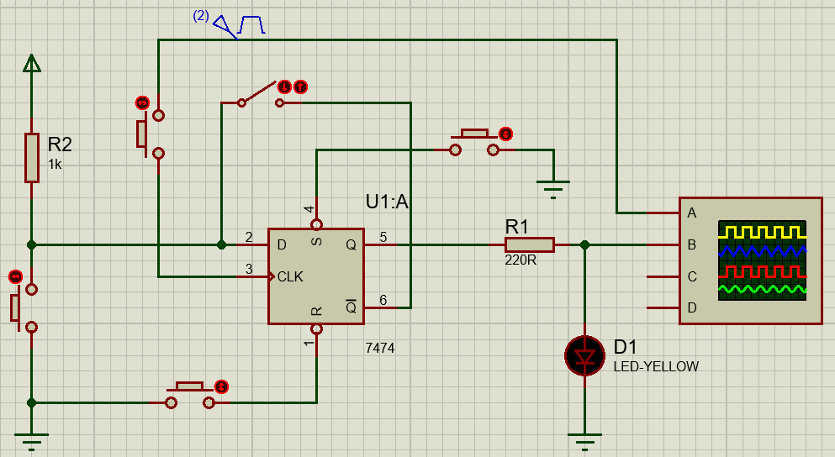

Рисунок 6.1 – Схема исследования универсального синхронного D-триггера с асинхронной установкой S и сбросом R

Далее были исследованы изменения состояния триггера при подаче активных сигналов на S и R входы:

|  |  |  |  |
| --- | --- | --- | --- |
| S | R | Q | $$\overline{Q}$$ |
| 0 | 0 | 0 | 1 |
| 1 | 0 | 1 | 0 |
| 0 | 1 | 0 | 1 |
| 1 | 1 | 1 | 1 |

Показания D-триггера показаны на рисунке 6.2. Амплитуда сигнала логического нуля составила примерно 2,1В, а сигнала логической единицы так же 2,1В.

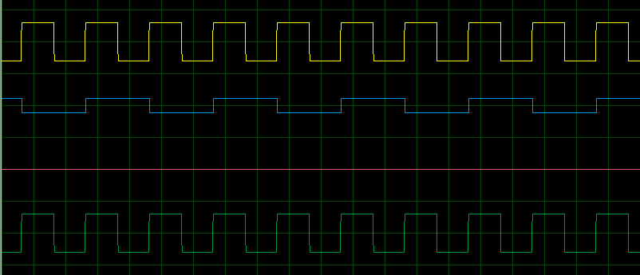

Рисунок 6.2 – Осциллограмма D-триггера

На рисунке 6.3 показаны показания осциллографа после изменения частоты генератора на 10 кГц.

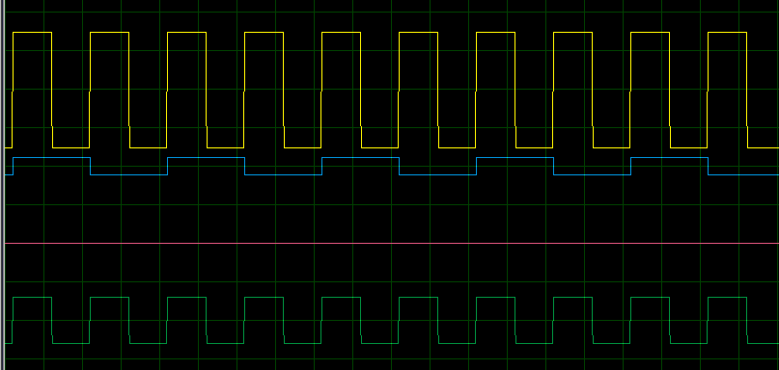

Рисунок 6.3 – Показания осциллографа при изменении частоты генератора

6.2.2 На рабочем поле симулятора была создана схема исследования универсального синхронного JK-триггера с асинхронным сбросом R (рисунок 6.4).

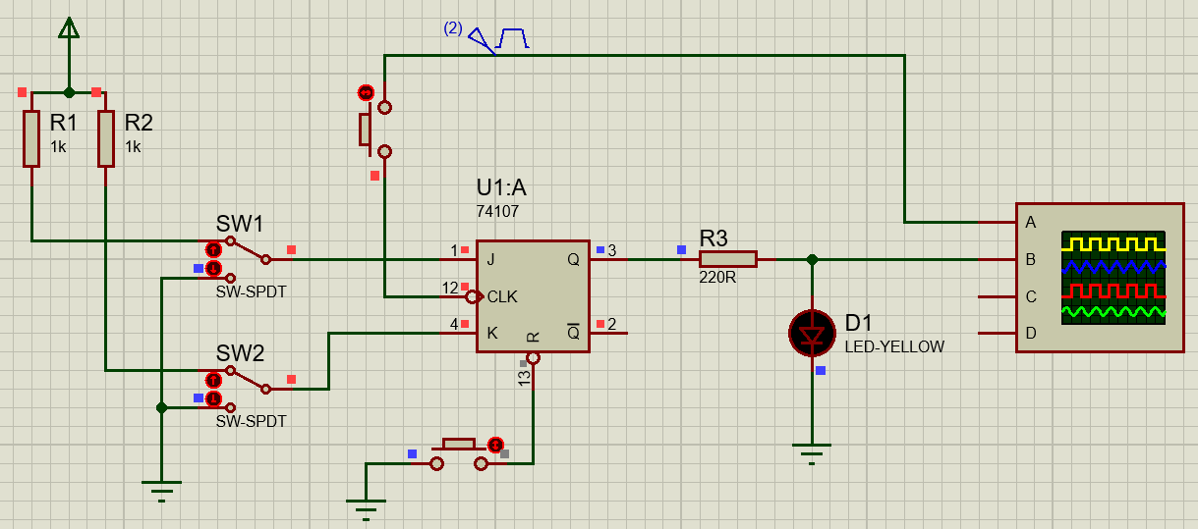

Рисунок 6.4 – Схема исследования универсального синхронного JK-триггера с асинхронным сбросом R

Далее были исследованы состояния триггера при различных входных сигналах J и K:

|  |  |  |  |
| --- | --- | --- | --- |
| J | K | Q | $$\overline{Q}$$ |
| 0 | 0 | - | - |
| 0 | 1 | 0 | 1 |
| 1 | 0 | 1 | 0 |
| 1 | 1 | переключение | |

На рисунке 6.5 показано, как выглядят импульсы на выходе генератора и выходе триггера при 1 Гц, а на рисунке 6.6 при 1000 Гц, частота сигналов составляет 2*103 Гц.

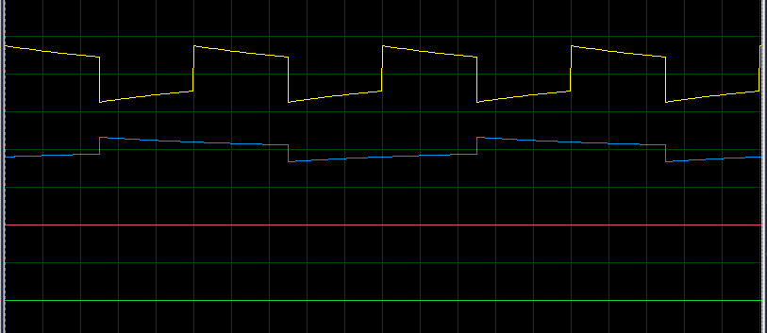

Рисунок 6.5 – Форма сигналов на выходе JK-триггера и генератора

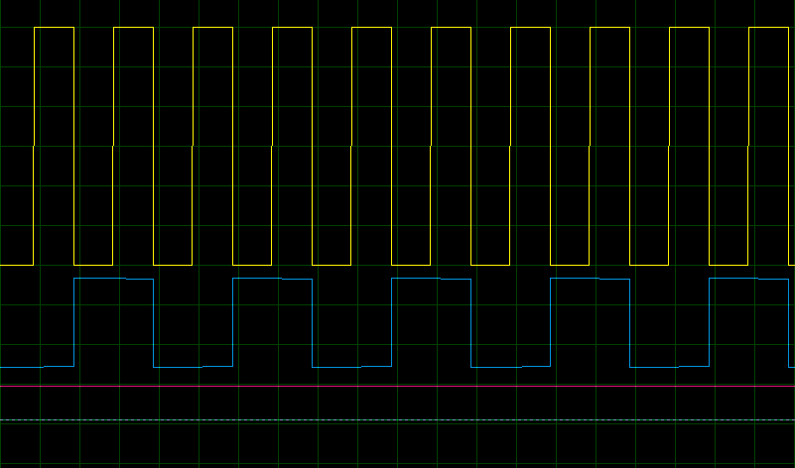

Рисунок 6.6 – Форма сигналов на выходе JK-триггера и генератора при частоте 1000 Гц

6.2.3 В рабочем окне симулятора была собрана схема исследования 4-разрядного двоичного счетчика (рисунок 6.7). Работа данной схемы показана на рисунке 6.8.

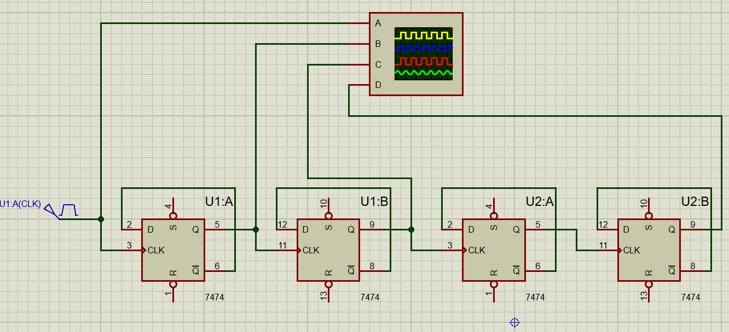

Рисунок 6.7 – Схема исследования 4-разрядного двоичного счетчика

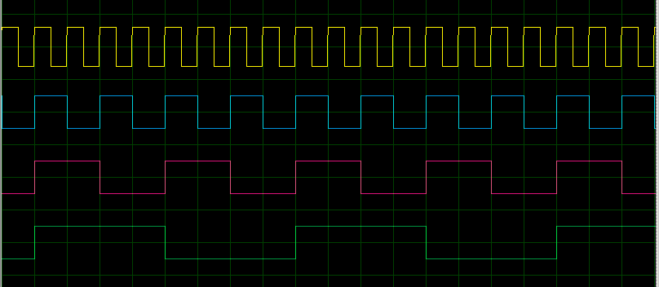

Рисунок 6.8 – Осциллограмма 4-разраядного двоичного счетчика

После записи двоичного кода на выходе счетчика на каждом такте генератора была составлена следующая таблица:

|  |  |
| --- | --- |
| Такты | Полученный код |
| 0 | 0000 |
| 1 | 0001 |
| 2 | 0010 |
| 3 | 0011 |
| 4 | 0100 |
| 5 | 0101 |
| 6 | 0110 |
| 7 | 0111 |
| 8 | 1000 |
| 9 | 1001 |
| 10 | 1010 |
| 11 | 1011 |
| 12 | 1100 |
| 13 | 1101 |
| 14 | 1110 |
| 15 | 1111 |

**Выводы**

В ходе работы были проведены экспериментальные исследования функционирования различных типов триггеров, параллельных регистров и двоичных счетчиков. Были приобретены практические навыки исследования последовательностных устройств и регистрации временных диаграмм с помощью электро- и радио-измерительных приборов.